ThingsBoard部署

静态IP配置

两种方法：

1. 进入命令界面后：
vi /etc/sysconfig/network-scripts/ifcfg-ens33
（ens33，看自己的网卡是多少）
改为以下：
BOOTPROTO=static
ONBOOT=yes
IPADDR=192.168.30.100 //以下看自己需求
NETMASK=255.255.255.0
GATEWAY=192.168.30.2
DNS1=114.114.114.114
DNS2=8.8.8.8
DNS3=223.5.5.5
单独配置DNS则：
vi /etc/resolv.conf
修改或增加：
nameserver x:x:x:x
配完记得重启网络服务：
service network restart

2. 在部署CentOS时，对网络参数修改：（推荐）
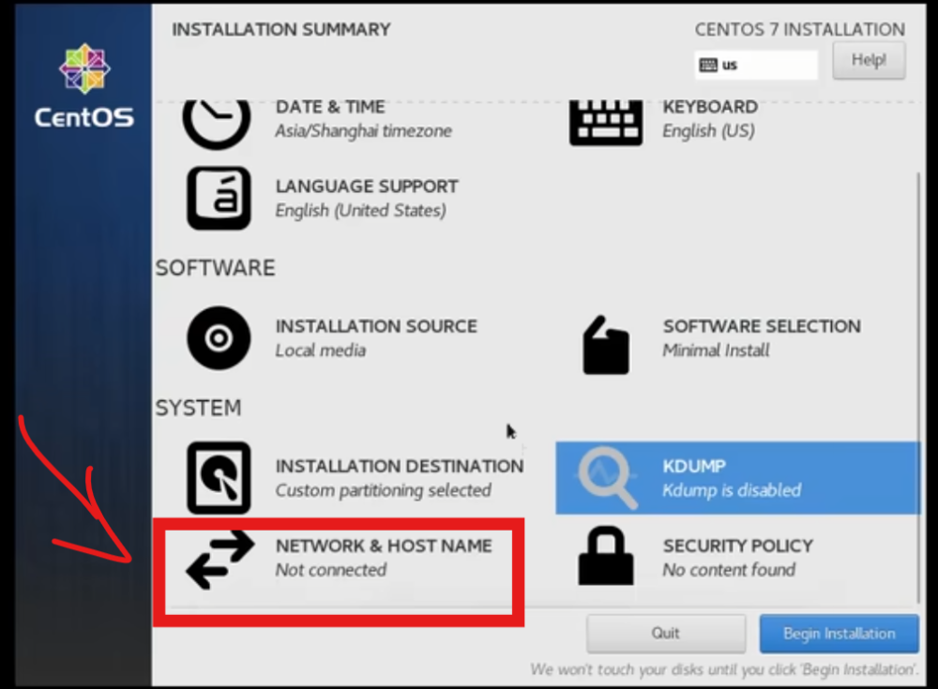
如图进入配置界面后，先打开网卡，然后直接可视化配置:
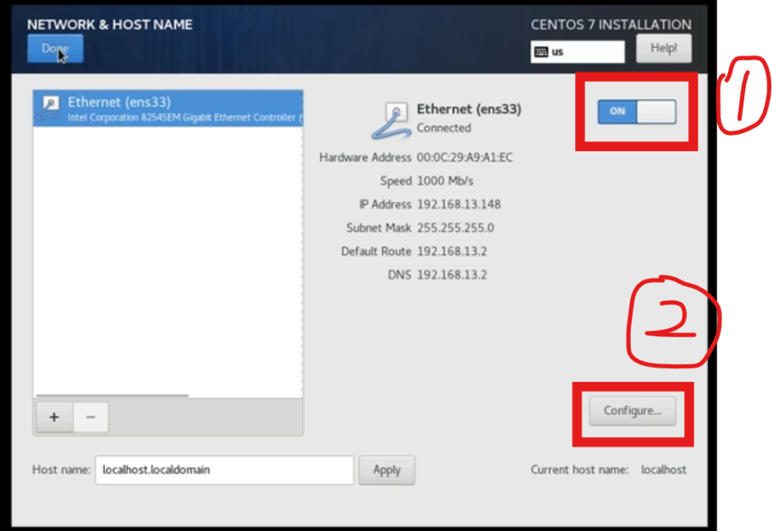
修改虚拟网络编辑器
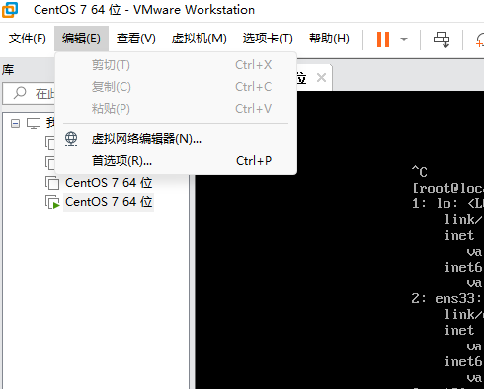
  - 子网IP改为与虚拟机IP同网段：192.168.13.0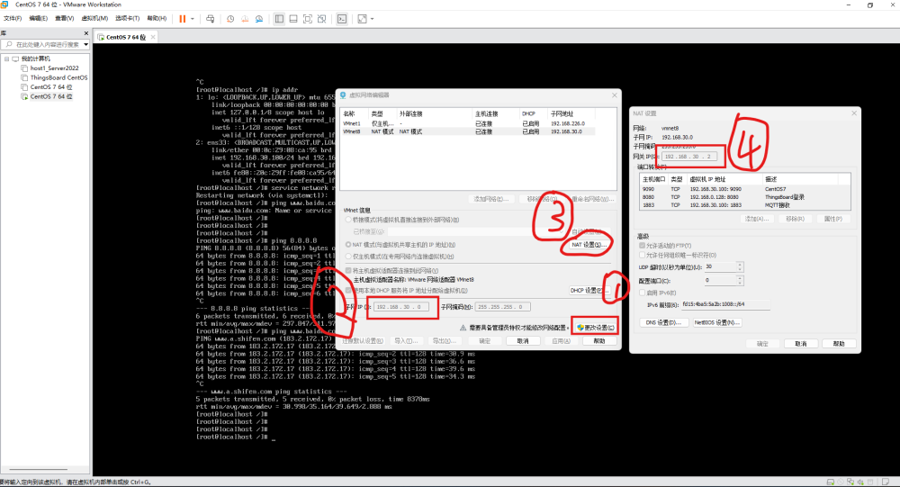
  - NAT设置中的网关IP地址为：192.168.13.2 （同网段下的2）

yum环境部署
使用yum出现以下报错时:
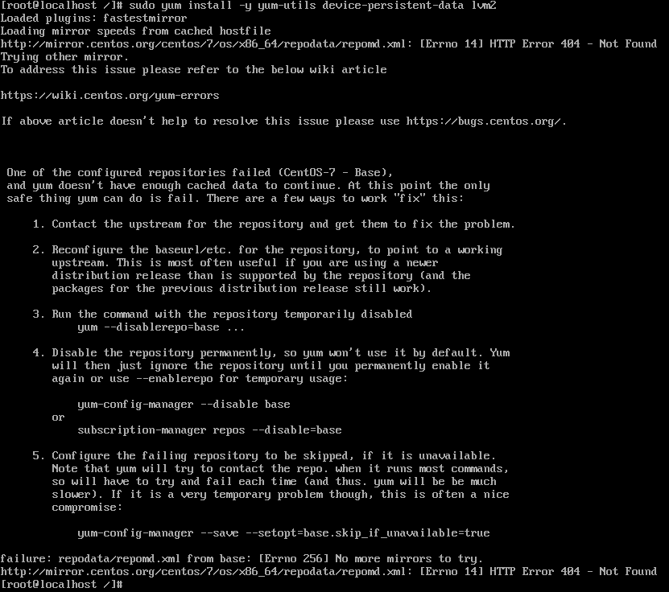
分析：由第二行报错信息得在尝试从 CentOS 镜像列表获取信息时遇到了问题， mirrorlist.centos.org 这个域名在CentOS 7中已经不被维护。同时也可能是由于网络连接问题导致的。
解决方法：

1. 先确保网络通讯正常
ping www.baidu.com
Ctrl + C 停止访问

2. 网络正常，修改原配置文件的镜像地址
通过 vi 修改 /etc/yum.repos.d/CentOS-Base.repo 文件，修改停止维护的 mirror.centos.org 可用的镜像源。
vi /etc/yum.repos.d/CentOS-Base.repo
进入修改界面，将红下划线行 # 注释，将蓝下划线取消注释：
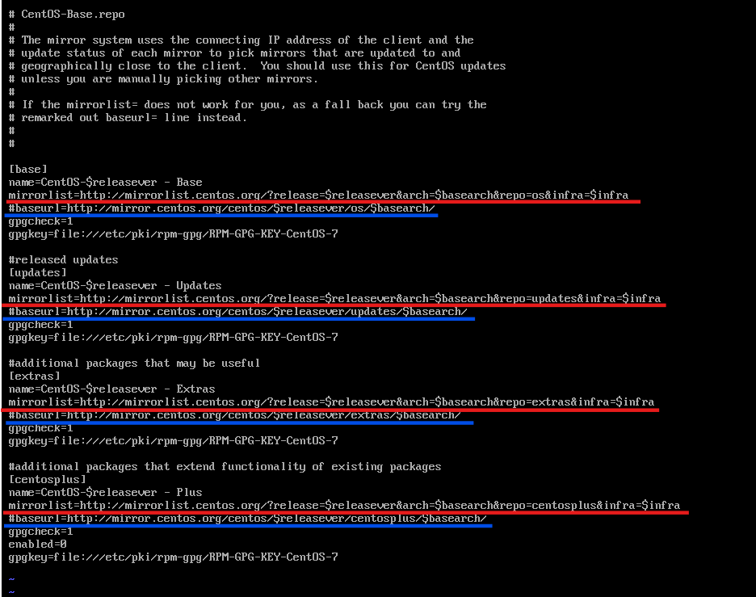
改成如下：
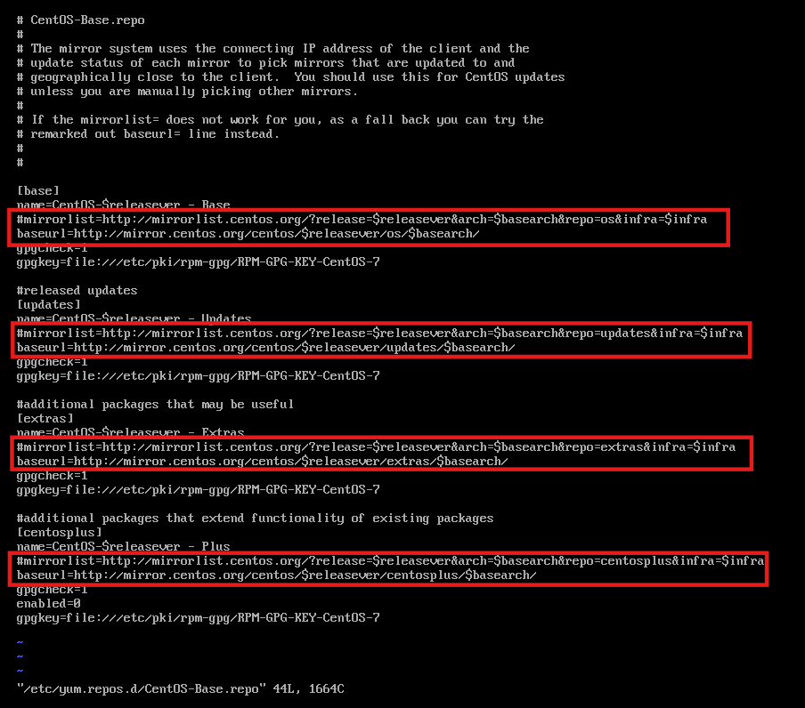
在将四个vaseurl地址中的 mirror.centos.org 改成 mirrors.aliyun.com :
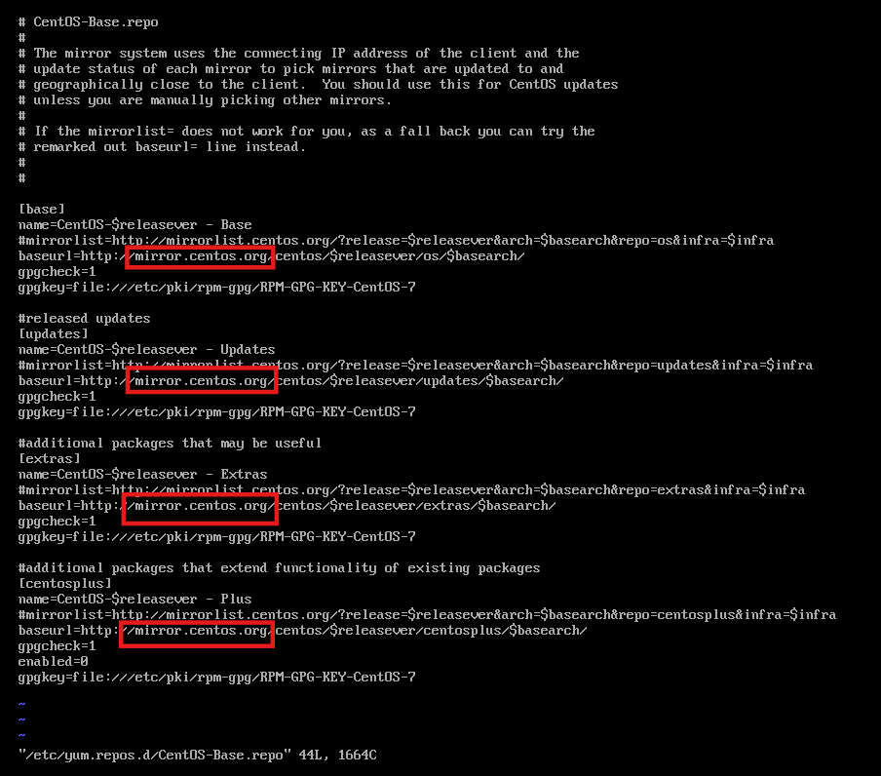
然后清除yum缓存并重新加载yum:
sudo yum clean all
sudo yum makecache

配置阿里云镜像源

下载依赖包utils
sudo yum install -y yum-utils device-mapper-persistent-data lvm2

挂载阿里云的Docker的镜像源(配置yum)
sudo yum-config-manager --add-repo http://mirrors.ailyun.com/docker-ce/linux/centos/docker-ce.repo
更新yum
sudo yum makecache fast

部署Docker

安装docker
# 安装最新版本
sudo yum install -y docker-ce docker-ce-cli containerd.io
# 安装20.10.*版本
sudo yum install -y docker-ce-20.10.* docker-ce-cli-20.10.* containerd.io
该版本的docker compose并不存在
# 安装Compose
sudo yum install -y docker-compose-plugin

验证
# 启动服务
sudo systemctl start docker
# 设置开机自启
sudo systemctl enable docker
#查看版本
docker version
# 验证服务状态
sudo systemctl status docker

配置镜像加速器
#创建配置文件目录
sudo mkdir -p /etc/docker
#通过命令行生成配置 （注意缩进）
sudo tee /etc/docker/daemon.json <<-'EOF'
{
"registry-mirrors": [
"https://docker.m.daocloud.io",
"https://docker.imgdb.de",
"https://docker-0.unsee.tech",
"https://docker.hlmirror.com"
]
}
EOF
#加载配置
sudo systemctl daemon-reload
sudo systemctl restart docker

运行hello-world镜像
#拉取hello-world镜像
sudo docker pull hello-world
#运行hello-world
sudo docker run hello-world

20.10.* 版Docker
拉取 thingsboard
sudo docker pull thingsboard/tb-postgres
创建网络
sudo docker network create tb-network
创建数据目录 并授权
sudo mkdir -p ~/.mytb-data
sudo chown -R 799:799 ~/.mytb-data
运行镜像
docker run \
-itd \
--name mytb \
--network tb-network \
-p 9090:9090 \
-p 7070:7070 \
-p 1883:1883 \
-p 5683-5688:5683-5688/udp \
-v ~/.mytb-data:/data \
--restart always \
thingsboard/tb-postgres
辅助记忆：
docker run --itd(后台运行，模拟终端) --name （容器名字） --network （指定刚刚创建的网络） -p (映射端口) -v (映射数据目录) --restart 出现错误自动重启

最新版Docker

下载nano
sudo yum install nano

配置docker-compose.yml
nano docker-compose.yml
version: '3.0'
services:
mytb:
restart: always
image: "thingsboard/tb-postgres"
ports:
- "8080:9090"
- "1883:1883"
- "7070:7070"
- "5683-5688:5683-5688/udp"
environment:
TB_QUEUE_TYPE: in-memory
volumes:
- ~/.mytb-data:/data
- ~/.mytb-logs:/var/log/thingsboard
然后Ctrl + O 然后回车确定名称保存
Ctrl + X 退出
其中的 image 行可以根据自己需求确定：
根据所使用的数据库有三种类型的ThingsBoard单实例docker映像：
- thingsboard/tb-postgres - ThingsBoard与PostgreSQL数据库的单实例
对于具有至少1GB内存的小型服务器的推荐选项。建议使用2-4GB。
- thingsboard/tb-cassandra - 具有Cassandra数据库的ThingsBoard的单个实例。
最高性能和推荐的选项但至少需要4GB的RAM。建议使用8GB。
- thingsboard/tb - 具有嵌入式HSQLDB数据库的ThingsBoard的单个实例。
注意： 不建议用于任何评估或生产用途仅用于开发目的和自动测试。
mkdir -p ~/.mytb-data && sudo chown -R 799:799 ~/.mytb-data
mkdir -p ~/.mytb-logs && sudo chown -R 799:799 ~/.mytb-logs

启动ThingsBoard平台
#拉取 thingsboard 镜像
docker compose -p thingsboard pull
#启动并后台运行
docker compose -p thingsboard up -d
#停止 thingsboard 镜像
docker compose -p thingsboard stop
#停止并删除 thingsboard 镜像
docker compose -p thingsboard down

